Les métiers
Lundi jeudi : Langage et outils pour structurer : jeux imitations autour du métier pour le langage et introduction des mathématiques via des grands jeux qui évolueront dans l'année pour aller vers des jeux posés (PS et TPS (s'ils le souhaitent))
espace transvasement, manipulation (changement environ toutes les 2 à 3 semaines)

mardi matin :école du dehors : bois ou sorties…, Vendredi matin : école du dehors (jardin ) ou cuisine
en anglais je vais m'inspirer de la programmation proposée par l'académie de Poitiers : https://ww2.ac-poitiers.fr/dsden86-pedagogie/sites/dsden86-pedagogie/IMG/pdf/programmation_lve_86_ps.pdf

P1 : autour de l'école
dates | album | vocabulaire | Langage et comptines | Outils pour les mathématiques | Arts | Activités physiques : Agir dans l’espace, sur  la durée et sur les objets | Explorer le monde | Anglais et conte | Sciences et musique
S 1 : 1 et 2 /09  Rentrée échelonnée pour les nvx | Petit loup rentre à l'école  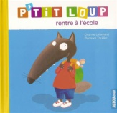 | Rentrée | Se présenter à la classe  Papa l’a dit  https://dessinemoiunehistoire.net/comptine-papa-la-dit/  Je cherche avec la photo l’endroit exact et le nom des objets et ou de la salle. |  | Décorer son porte manteau (gommettes, feutres...) | Découvrir le matériel | Découverte de l’école  bouchons de feutres | Hello Good Bye (découverte de Simon (la marionnette anglaise))  My Name is Simon  sit down stand up | RAS
S2 : 5/09 | Je veux pas aller à l'école  (Stéphanie Blake)  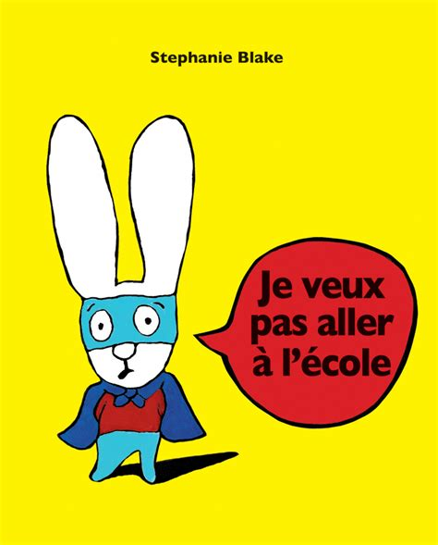 | École  petit grand  peur  Maitresse/maitre | Installer un coin imitation école : tableau, craie, chaise, livre mascotte…  Vive la rentrée !  https://dessinemoiunehistoire.net/vive-la-rentree/ | Jeu inspiré de Lilipuce : http://materalbum.free.fr/livres-rentree/lilipuce/jeu-plateau-ecole.pdf  lancer le dé de couleur et se déplacer sur la case correspondante | Je peins librement en utilisant mes mains et j'apprends à bien me laver les mains ensuite | Jouer avec un ballon comme Simon, chercher tout ce que l'on peut faire avec un ballon (découverte dehors aussi) | Découverte de la classe et des différents outils de la classe,  découvrir l'espace jardin et l'espace bois | http://youtu.be/Uv1JkBL5728 hello What's your name ? (chanson)  Boucle d'or et les 3 ours | Je tambourine comme Simon  expérience du poivre pour comprendre pourquoi il faut bien se laver les mains
S3 : 12/09 | Une journée à la maternelle (Camille Giordani-caffet et Aki) | Corps et hygiène  Atsem | Coin imitation avec bébé, pots, gants, pinceau, pots vides, blouse, habits, tabliers…  un petit coup de pinceau  http://www.ecolepetitesection.com/article-28423932.html | Je distribue un pinceau à chaque élève | Je peins avec un pinceau et un pot | Jouer avec un cerceau et idem  (découverte dehors aussi) | Le métier de jardinier : je nettoie le jardin et je sème des laitues d’hiver et d'épinard découverte de la faune et de la flore dans les bois je suis un technicien de la nature : photos, dessins, prélèvements… | Le pinceau magique (conte chinois)  idem + découverte de quelques mots : head shoulders | Pourquoi il faut toujours secouer la vinaigrette : https://naitreetgrandir.com/fr/chroniques/experiences-scientifiques-tout-petits/  Je mélange deux couleurs avec un pinceau
S4 : 19/09 | Tchoupi mange à la cantine  (Thierry Courtin )  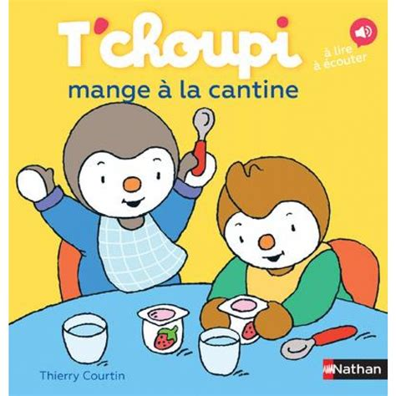 | Corps et hygiènecantinière | Coin cuisine : Mettre la table, cuisiner  http://www.ecolepetitesection.com/article-24345816.html  une petit poisson est passé | Mettre une fourchette, un couteau,… à chaque bébé | Peindre avec des couverts | Je lance des sacs de graines dans la marmite pour faire une soupe. | Préparer une soupe avec des plantes.  Trouver et préparer un repas pour les animaux de la forêt.  Graines de différentes tailles | Le petit bonhomme de pain d'épice  chanson head shoulders needs and toes juste le refrain | Comment je peux transporter une cuillère avec un seul doigt ?  Je fais de la musique avec des casseroles et des cuillères en bois et découverte de la batterie
S5 : 26/09 | Le Doudou de la directrice  (Christophe Nicolas, Maurèen Poignonec )  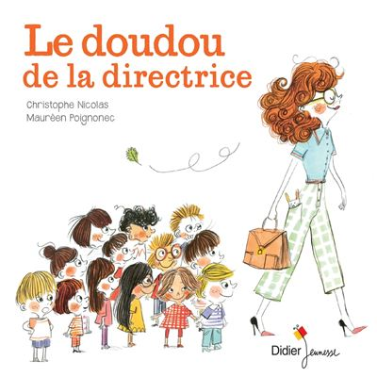 | Directeur/trice  doudou | Coin imitation école avec plein de doudous  Mon doudou :  https://maternelle-bambou.fr/mon-doudou/ | Je donne un doudou à chaque bébé | Je peins mon doudou, (peindre à l'intérieur des traits). | Je lance un doudou en l'air et je le rattrape, je le lance à un copain, je le lance dans la corbeille à doudou | Je joue avec l'eau pour laver les doudous  Je fabrique des doudous pour les animaux de la forêt. | La belle au bois dormant  chanson Head shoulders needs and toes entière | Eau : est ce qu'un doudou ça flotte?  à la recherche du doudou musical perdu dans la classe
S6 : 3/10 | Le nouveau chauffeur de bus (Benjamin Leduc, Estelle Rattier)  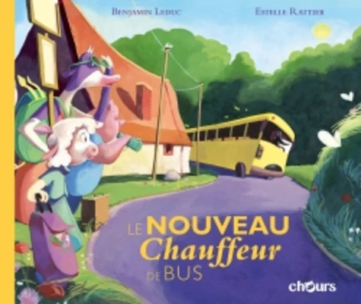 | Chauffeur de bus  animaux de la ferme | Coin imitation bus voiture  et coin ferme dans le vestiaire avec les animaux  le bus (reprendre la chanson l'autobus…) : https://www.jeconfiemonenfant.fr/comptines/comptines/l-autobus | Les animaux prennent le bus : (le groupe forme un bus virtuel, la maîtresse est le chauffeur et s’arrête à chaque élève puis animal pour qu'ils puissent monter dans le bus. On arrête le jeu quand tout le mon de à un animal. | Je trempe une voiture dans de la peinture puis je la fais rouler sur la route (traits horizontaux) | Tirer un bus en panne (avec les rollers-cars) jusqu'au garage | Fabriquer des routes pour y faire rouler une petite voiture  Bouchons de bouteille (avec plein de couleurs différentes et des petites boites de couleur (tri) | Les musiciens de Brême  idem + jeu : touch (une partie du corps) | On écoute les bruits des transports et on trouve l'image correspondante  comment on peut fabriquer un bus pour nos animaux ?
S7 : 10/10 | Une chouette Bibliothèque (Kazuno Kohara )  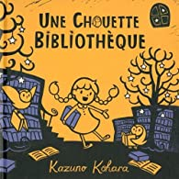 | Automne  bibliothécaire  animaux | Coin bibliothèque est agrandi et décoré avec des dessins de chouettes coloriés par les élèves  une chouette : https://chezveronalice.fr/2019/12/23/une-chouette-comptine/ | Ranger les livres dans la bonne boite (grand, petit, moyen) | Compléter l'arbre avec des feuilles (gommettes) | « golf balai » vous aller ranger la salle en poussant les ballons et les balles avec vos drôles de balai (jalons et briques) | récolter des feuilles,  lire des histoires, installer un coin douillet pour les animaux pour qu'ils puissent aussi écouter des histoires  écouter des histoires en lien avec le jardin (insectes..) | Le petit chaperon rouge  chanson + Jeu de kim : « What’s missing? » avec les parties du corps | Comment peut on écrire un livre magique ? (encre sympathique)  Fabriquer un instrument de percussion avec les fruits récoltés. (bâton de pluie, maracas...)
S8 : 17/10 | Rebecca Blabla à la garderie  (Marianne Barcilon)  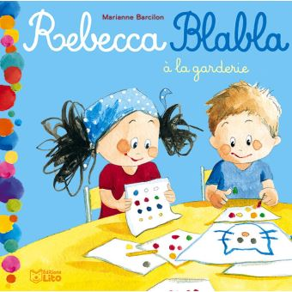 | animateur/trice périscolaire (garderie) | Coin école avec des gommettes en libre accès et des activités à gommettes  À la garderie comme à la maison : https://www.educatout.com/activites/themes/j-apprends-a-classer.htm | Atelier gommettes de couleur : je colle la gommette dans la bonne couleur | Peindre sans toucher les gommettes qui sont sur la feuille | Je lance le ballon pour toucher les gommettes (au mur) | Sortie dans les bois : récolter des graines, et autres petits fruits pour nos bâtons de pluie.  On lance les ballons dans les cerceaux (tenus par des briques | Le petit poucet  chanson + histoire : From head to toe : https://www.youtube.com/watch?v=QpCebCxrPVk | Suite musique  La course magique des gommettes (ou rond de couleurs) (comme dans la vidéo avec les araignées : https://www.youtube.com/watch?v=AGv4LL34tY4)

P2 : autour de la culture
Dates  P2 | album | vocabulaire | Langage : comptine | Outils pour les mathématiques |  | Arts | Activités physiques :Communiquer avec les autres au travers d’action à visée expressives ou artistique | Explorer le monde | Anglais : les couleurs et conte | Sciences et musique
S 9 : 07/11  vendredi férié | Le carnaval des animaux (Camille Saint Saens)  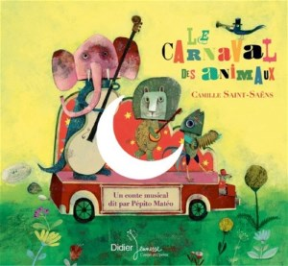 | animaux, instruments de musique, autour de la musique (presto…)  musicien | Coin animaux et coin musique (instrument pas trop bruyants...)  un éléphant qui se balançait | Ranger les animaux sur leur photo en veillant à ce qu'il y en ai toujours 2 |  | Peindre la lettre de son prénom (comme dans le livre le carnaval ou les lettres sont de toutes les couleurs) | Séquence inspirée de : https://www4.ac-nancy-metz.fr/eps57/IMG/pdf/10_danser_a_partir_d_un_support_musical_revu_.pdf  à partir du carnaval des animaux  situation 1 : étapes 1,2,3,4 | Chercher des animaux ou des traces d'animaux (rat, chevreuil, chien,cheval…)  pompons de couleurs et tailles différentes | La moufle  Rituel : how are you ? what’s your name?  Découverte de la première chanson : two little birds : avec gestes https://www.youtube.com/watch?v=cQ98lwroKBw  https://padlet.com/barbara_richard1/htwbx2r09m21/wish/214926187 | Mélange des couleurs avec une table lumineuse.  Tester les instruments de musique jouer presto, fortissimo, piano
S10 : 14/11 | Quelle horreur! (Claire Lebourg)  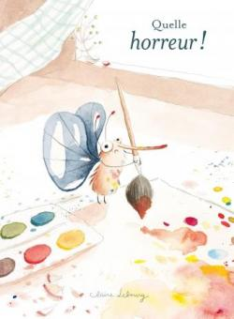 | Peintre  insectes | Coin insectes et coin peintre (à l'espace graphisme)  l'araignée Gypsie |  | Le jeu des araignées : les araignées ont perdu leur pattes : lance le dé et ajoute autant de pattes (cure dent) qu'il y a de point sur le dé (1, 2 et 3).  les autres élèves réalise en même temps leur araignée (boule de pâte à modeler) | Je peins une araignée (un gros rond puis des traits pour les pattes, et je lui colle des yeux mobiles : https://desbonheursalecole.over-blog.com/2020/09/l-araignee-gypsie-en-peinture-petite-section-septembre-2020.html | Reprise situation 1 : étapes 2,3,4  plus situation 2 : étapes 1 à 3 | Chercher le plus de petites bêtes | Araignée et serpent : (conte guyanais (à adapter) https://www.conte-moi.net/contes/araignee-et-serpent  Idem + touch one little bird ... | Mélange de deux couleurs primaires avec un pinceau sur un bristol  réécouter le carnaval des animaux et essayer de trouver les instruments correspondant.
S11 : 21/11 | Le musée en Pyjamarama  (Michael Leblond et Frédérique Bertrand))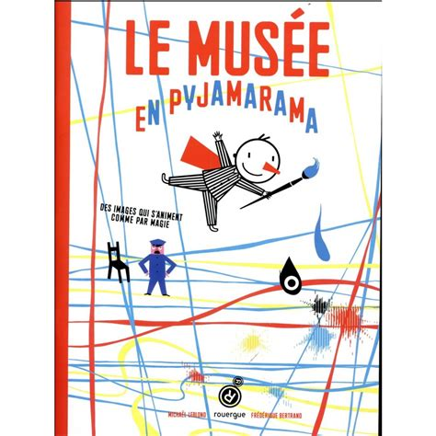 | Gardien de musée  mouvement  couleurs... | Coin musée (œuvre + casquette de gardien)  comptine pour peindre |  | Tri des formes géométriques : lance le dé, puis trouve la forme correspondante pour la ranger dans la bonne boite. (chaque élève est invité à trouver en même temps la forme donnée par le dé). | Faire une œuvre avec des taches de peinture comme dans le livre Le musée en Pyjamarama | Danse libre en rappelant ce que l'on a vu aux autres séances sur tortues,  puis situation 2 étapes 1 à 5 | Visite d'une exposition ou d'un musée | La couleur des oiseaux (conte australien : https://www.youtube.com/watch?v=JPbUh9P8IZ8  Idem + What’s missing ? (one or two) | Jouer avec des effets d'optique  découverte du clavier, essayer de jouer une composition grâce aux gommettes
S12 : 28/11 | Le livre de petit ours  (Anthony Browne)  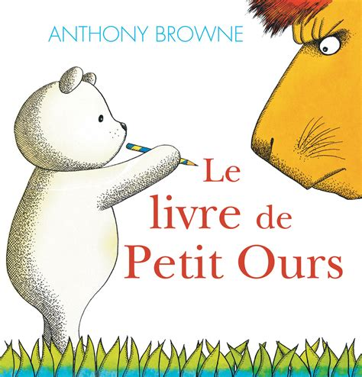 | dessinateur  animaux d'Afrique | Coin dessin (avec modèle pour apprendre à dessiner)  Le lion : https://www.mondedestitounis.fr/comptine-chanson.php?id=133 | Je dessine 2 yeux aux ours : un et encore un (ou je colle des yeux) |  | Je mets de la couleur sur les objets que petit ours à dessiner. | Danse libre avec rappel des mouvements pour tortues et hémiones.  Puis situation 4 : étapes 1 et 2 | Trouver des cadeaux dans la nature pour les animaux du jardin et de la foret.  Formes géométriques de toutes tailles et couleurs | 3 contes d'Afrique (Kersti Chaplet)  Idem +  avec des pancartes d'oiseau : show me one little bird (two little birds) | Découverte de la trompette (cf avec école de musique)  Comment peut on se dessiner comme Petit ours sur un mur (ombre lumière…)
S13 : 05/12 | Cher Père Noël (Jeanne Ashbé)  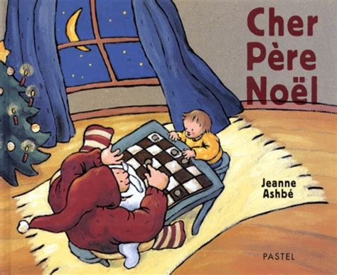 | Écrivain Noël | Coin Noël  Écrire une lettre au père Noël  Loto de Noël  Toc toc père noel : http://jardindalysse.com/comptines-de-noel/ | J'aide le père Noël à distribuer les cadeaux : un dans chaque chausson : autant de… |  | Création d'une carte pour les parents : je colle les parties du corps pour créer mon père noël sur la carte pour mes parents. https://webinstit.net/artsplast/noel/carte_pere_noel_cc.htm | Danse libre avec rappel des mouvements pour tortues et hémiones.  Puis situation 4 : étapes 1 à 3 | Cuisiner des petits gâteaux secs pour les offrir aux parents | Roule, Roule, Bûchette !  Idem + touch (mélange entre les parties du corps et les oiseaux et one two) | Regarder le carnaval des animaux (dvd)  qu'est ce qui se dissout ? https://www.mamanpourlavie.com/loisirs-creatifs/bricolage--projets-et-experiences/8179-10-exp-riences-scientifiques-faciles.thtml
S14 : 12/12 | Monsieur Madame - : Les Monsieur Madame et le spectacle de Noël  (Adam Hargreaves )  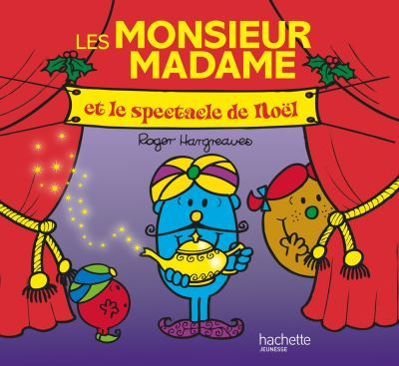 | Noël Acteur  émotions | Coin spectacle : déguisement, chaises de spectateurs...  1 2 3 dans sa hotte en bois (cf la semaine dernière)  Je colle les mots dans le bon ordre pour souhaiter un joyeux noël à mes parents | Je colle une étoile (gommette) en haut du sapin puis sur chaque partie du sapin je colle des gommettes rondes pour faire les boules (3) |  | Peindre avec les mains le papier pour emballer les gâteaux | Séparer la classe en deux groupes pour accepter de danser devant les camarades (être spectateur) : aquarium | Spectacle  cinéma... | le poème : L’histoire de la Nuit avant Noël (Clement Moore)  idem + écoute d’une histoire: Spot can count : https://www.youtube.com/watch?v=MTq34_IMTfk | (suite...)  une expérience magique rouge et verte (huile colorée dans l'eau) : https://deavita.fr/brico-diy/experience-scientifique-enfants-projets-diy/

P3 : Au service des habitants
dates | album | vocabulaire | langage | Outils pour les mathématiques | Arts : ronds |  | Activités physiques : |  | Explorer le monde |  | Anglais et conte Période 3 : les couleurs |  | Sciences et musique :
S15 : 03/01  lundi pas classe | Le facteur doudou (Ingrid Chabbert)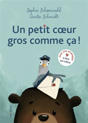 | Facteur  Lettres | En groupe on réfléchit à ce que l’on va écrire sur notre carte de vœux  Le facteur n’est pas passé |  |  |  |  |  |  |  | Le gentil facteur : lettres à des gens célèbres  Rituel : what’s your name?  Découverte de la première chanson : colours song
S16 : 09/01 | Cinq souris ça sent le roussi (Chisato Tashiro)  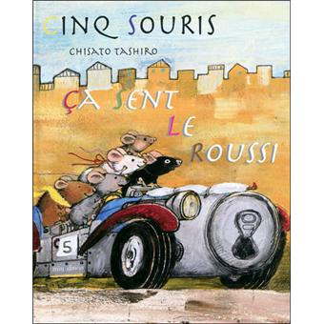 | Maire Lettres | Pirouette cacahouète  On joue au facteur (boite avec l’étiquette du camarade (prénom d’un coté et photo de l’autre))  Je choisis une enveloppe avec l’étiquette de mon camarade puis je mets dans l’enveloppe une carte mot, puis je distribue l’enveloppe dans la boite à lettre correspondante. |  |  |  |  |  |  |  | Cendrillon  Idem + jeu avec les couleurs : touch yellow… (dans la classe)
S17 : 16/01 | Le camion poubelle magique  (Céline Kallmann  Rémi Leblond)  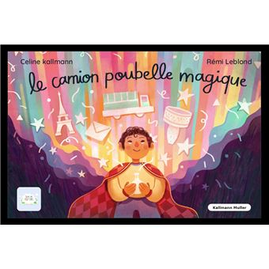 | éboueur  Galette | La galette : |  |  |  |  |  |  |  | Roule Galette  Idem + nouvelle chanson red red
S18 : 23/01 | Le petit pompier (Margaret Wise Brown, Esphyr Slobodkina )  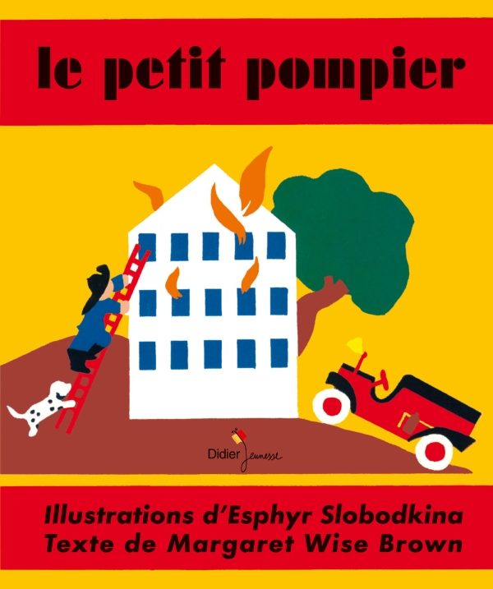 | pompier  petit grand | Je suis le capitaine des pompiers |  |  |  |  |  |  |  |  | Le voyage de Tom pouce  Idem + jump on the yellow carpet
S19 : 30/01 | Le nuage policier (Christoph Niemann)  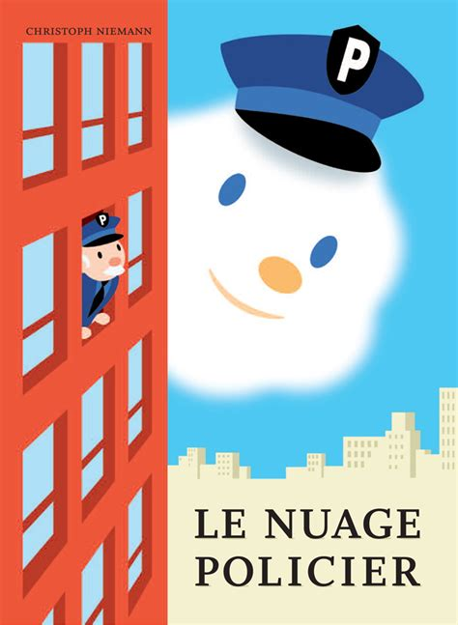 | Policier nuage, ville | souffler monsieur le vent (à réciter et non à chanter : http://www.chantecoles.fr/audio/chanson2-2.html |  |  |  |  |  |  |  | Saute, petite crêpe !  idem + écoute d’une histoire: brown bear brown bear : https://www.youtube.com/watch?v=0A8eBB7H8G4 |  | Le

P4 : Autour de la santé et des transports
Dates | album | vocabulaire | langage | Outils pour les mathématiques | Arts |  | Activités physiques : Agir dans l’espace, dans la durée, et sur les objets : courir, sauter, viser, lancer |  | Explorer le monde (école du dehors) |  | Anglais : sentiments et conte |  | Sciences : obj : préparer les semis pour le jardin et musique
S20 : 20/02 | Bonjour Docteur (Michaël Escoffier et Matthieu Maudet)  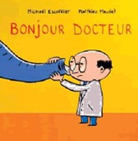 | Docteur  les animaux, le corps humain | Docteur Guérit tout : http://chansonsdebivouac.com/chanson/docteur-guerit-tout/ |  |  |  |  |  |  |  | L’horrible histoire de Monsieur Hamsasung de sabine D'Halluin  découverte de la chanson if you happy |  | é
S21 : 27/02 | Sacha mes aventures à l’hôpital (Séverine Duchesne )  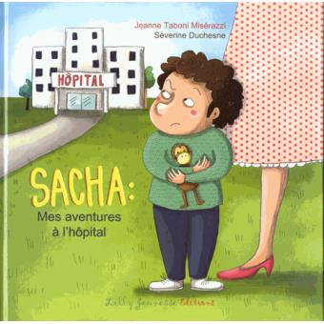 | Hôpital infirmier  corps humain | L’hôpital des animaux | F |  |  |  |  |  |  | Idem + geste de la chanson  Les 3 petits cochons
S22 : 06/03 | Moi aussi je serai vétérinaire (collectif Piccolia)  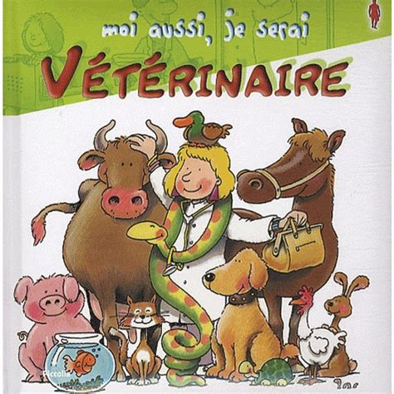 | vétérinaire | Oh qu'il fait froid |  |  |  |  |  |  |  | Idem + jeu des grimaces sentiments : I'm happy,...  la moufle
S23 : 13/03 | AAAAH! PAS LE DENTISTE ! (Stéphanie Blake)  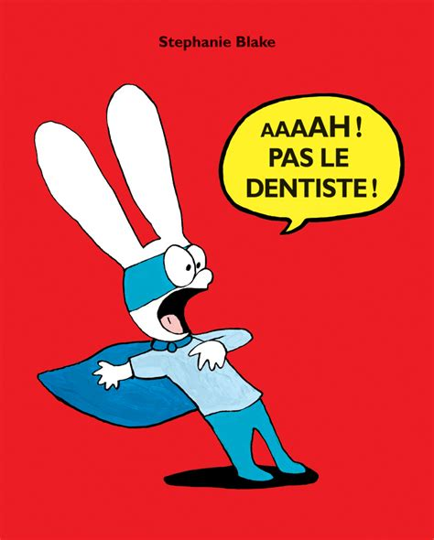 | Dentiste, dents | J'ai mal aux dents: |  |  |  |  |  |  |  |  | Rituel : how are you ? Idem + touch happy...  Le loup qui avait mal aux dents de Sabine d'hallouin : https://www.magicmaman.com/,le-loup-qui-avait-mal-aux-dents,123,6501.asp
S24 : 20/03 | Mais, qui conduit ce train ?  Ellen Karlsson, Monika Forsberg, Marianne Ségol-Samoy )  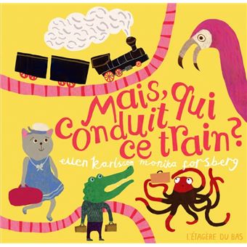 | Conducteur de train  animaux | Le petit train : https://www.youtube.com/watch?v=KnhVsOONvGQ |  |  |  |  |  |  |  | idem + what's missing  le vilain petit canard
S25 : 27/03 | Jojo l'hippopo dans son avion  (Pierrick Bisinski)  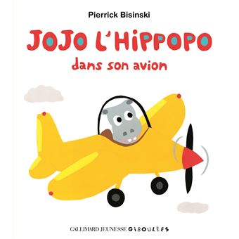 | Pilote d'avion, | Cinq doigts voyageurs |  |  |  |  |  |  |  | Idem + simon says  https://www.madinin-art.net/conte-dogon-le-lapin-lhippopotame-et/  conte malien
S26 : 03/04 | Le Bateau de monsieur Zouglouglou  (Coline Promeyrat, Stéfany Devaux )  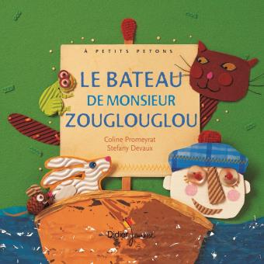 | Matelot  animaux  rivière | Il était un petit navire |  |  |  |  |  |  |  | Idem + une histoire : funny face : https://www.youtube.com/watch?v=-1OTUi99jy0  Simbad le marin https://www.cultura.com/p-sinbad-le-marin-9782889356768.html
 |  |  | Paques week-end suivant : 9 avril
P5 : Autour des commerces
Dates | album | Vocabulaire :  les animaux par continent : | langage | Outils pour les mathématiques | Arts | Activités physiques : adapter ses équilibres et ses déplacements à des environnements ou des contraintes | Explorer le monde | Anglais et conte | Sciences et musique
S27 : 24/04 | Susie au magasin  (Eva Eriksson )  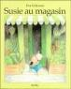 | Épicière  courses, porte monnaie, boulangerie | J'ai des pommes à vendre |  |  |  |  | S  Jacques et le haricot magique | F
S28 : 02/05  lundi férié | Sinon  (DIEZ SYLVAIN / BASSIE ALICE ) 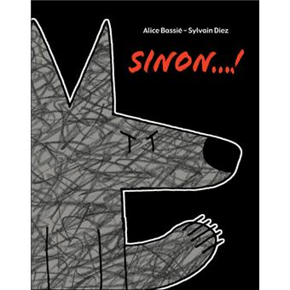 | Boulangère  mercerie, salon de coiffure, caserne | La boulangère à des écus |  |  |  |  | Pierre et le loup  numbers | Écoute de Pierre et le loup
S29 : 09/05  lundi férié | Monsieur Lion chez le coiffeur !  (Britta Teckentrup)  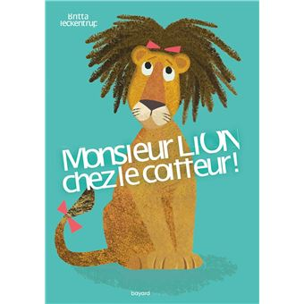 | Coiffeur, coiffure | En allant chez le coiffeur https://www4.ac-nancy-metz.fr/eco-vaucouleurs/?En-allant-chez-le-coiffeur |  |  |  |  | 3 contes d'Afrique (Kersti Chaplet)
S30 : 15/05  Jeudi férié ascension et pont | Le garage de Gustave (Léo Timmers)  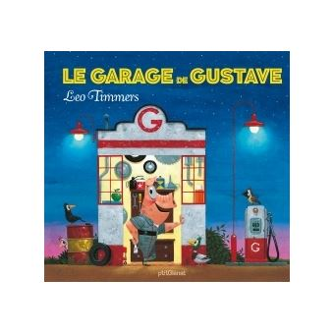 | Garagiste  bricolage | La voiture de grand-père : https://www.education-enfance.fr/comptine-la-voiture-de-grand-pere/ |  |  |  |  | Les 3 petits cochons
S31 : 22/05 | Suivez le guide, balade dans le quartier (Camille Garoche)  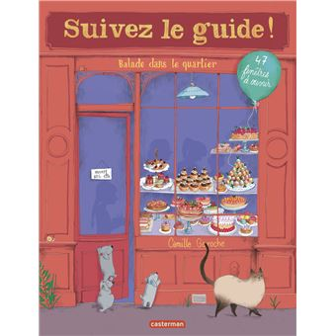 | poissonnerie,Librairie, vétérinaire,fleuriste... | Les petits poissons dans l'eau |  |  |  |  | La pêche miraculeuse d'ysengrin
S32 : 30/05  lundi férié | Le meilleur ami des livres  (Louise Yates )  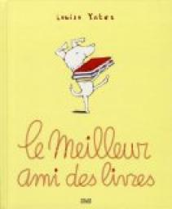 | Libraire, livres |  |  |  |  |  | Le loup et les 7 chevreaux
S33 : 5/06 | Au cochon d'Emile  (Stéphane Henrich )  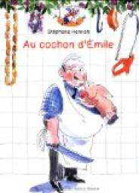 | Boucher | Un petit cochon |  |  |  |  | La petite poule rousse
S34 : 12/06 | Un gâteau au goûter  (Christian Voltz)  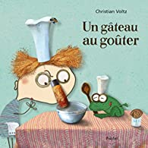 | Cuisinier, cuisine, légumes |  |  |  |  |  | Baba Yaga
S35 : 19/06 | Promesses (Christine Naumann-Villemin)  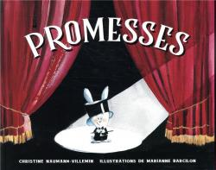 | Restaurant, (serveur) magicien |  |  |  |  |  | Blanche neige
S36 : 26/06 | Le magicien, etc (Vincent Pianina)  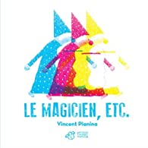 | Magicien, plein de métiers :) |  |  |  |  |  | Le chat botté
S37 : 07/07 | idem

